OZNÁMENÍ O ZRUŠENÍ ZADÁVACÍHO ŘÍZENÍ



Veřejná zakázka

Modernizace osvětlení a nouzového osvětlení Kina Nadsklepí v Kroměříži

Druh zadávacího řízení | Zadávací řízení zakázky malého rozsahu
Režim veřejné zakázky | Zakázka malého rozsahu
Druh zakázky | Stavební práce
Předpokládaná hodnota zakázky | 3.607.000 Kč bez DPH
Adresa profilu zadavatele | https://ezak.mesto-kromeriz.cz/profile_display_1468.html
Datum zahájení řízení | 18. 6. 2025

Zakázka je zadávána v certifikovaném elektronickém nástroji E-ZAK, který je dostupný na https://ezak.mesto-kromeriz.cz/.

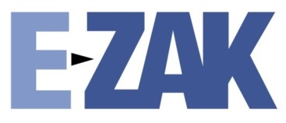

Zadavatel:  Dům kultury v Kroměříži, příspěvková organizace  se sídlem Tovačovského 2828/22, 76701 Kroměříž | Zastoupení podle § 43 Zákona:  QCM administrace, s.r.o.  se sídlem Heršpická 813/5,  639 00 Brno  zapsaná v obchodním rejstříku  spisová značka C 67995 vedená u Krajského soudu v Brně
IČO: 70962642 | IČO: 29244919

OZNÁMENÍ O ZRUŠENÍ ZADÁVACÍHO ŘÍZENÍ

V Kroměříži dne 8. 7. 2025

Zadavatel Vám v souladu s ustanovením bodu 11.3 zadávací dokumentace

o z n a m u j e

své rozhodnutí o zrušení zadávacího řízení.

Zadavatel plánuje v nejbližší době zadávací řízení zopakovat.

Za zadavatele:  Dům kultury v Kroměříži, příspěvková organizace  se sídlem Tovačovského 2828/22, 76701 Kroměříž | Podpis:  Mgr. Tomáš Motal

